Manual de Usuario
Aplicativo de Transporte de Personal Interno
Aplicativo de Transporte de Personal Interno
Versión 1.0 — Septiembre 2026

1. Introducción
Este manual explica paso a paso, con capturas reales de pantalla, cómo utilizar el aplicativo web de transporte de personal. El sistema reemplaza la coordinación por WhatsApp y hojas de cálculo: un supervisor solicita una movilidad, el jefe de transporte asigna la combi y las paradas, el conductor ejecuta el viaje y la dirección/administración consulta reportes.
Requisitos para usar el aplicativo:
- Un navegador moderno (Chrome, Edge o similar), en computadora o celular.
- Un usuario y contraseña asignados por el administrador del sistema.
- Conexión a internet para entrar; si la conexión se pierde mientras trabaja, la aplicación guarda sus acciones en el equipo y las envía automáticamente al volver (modo offline).
- Opcionalmente, aceptar el permiso de notificaciones del navegador para recibir avisos aunque esté en otra pestaña.
Convenio del manual: cada figura muestra la pantalla real del sistema y debajo se indica su nombre ("Fig. N — descripción"). Los textos entre comillas corresponden a botones o etiquetas tal como aparecen en pantalla.

2. Acceso al sistema
- Abra el navegador e ingrese a la dirección del aplicativo (por ejemplo http://localhost:4200 o la URL interna que le indique el administrador).
- Escriba su Usuario y su Clave en el formulario de ingreso.
- Presione el botón "Ingresar".
- El sistema lo lleva automáticamente a su pantalla principal según su rol.
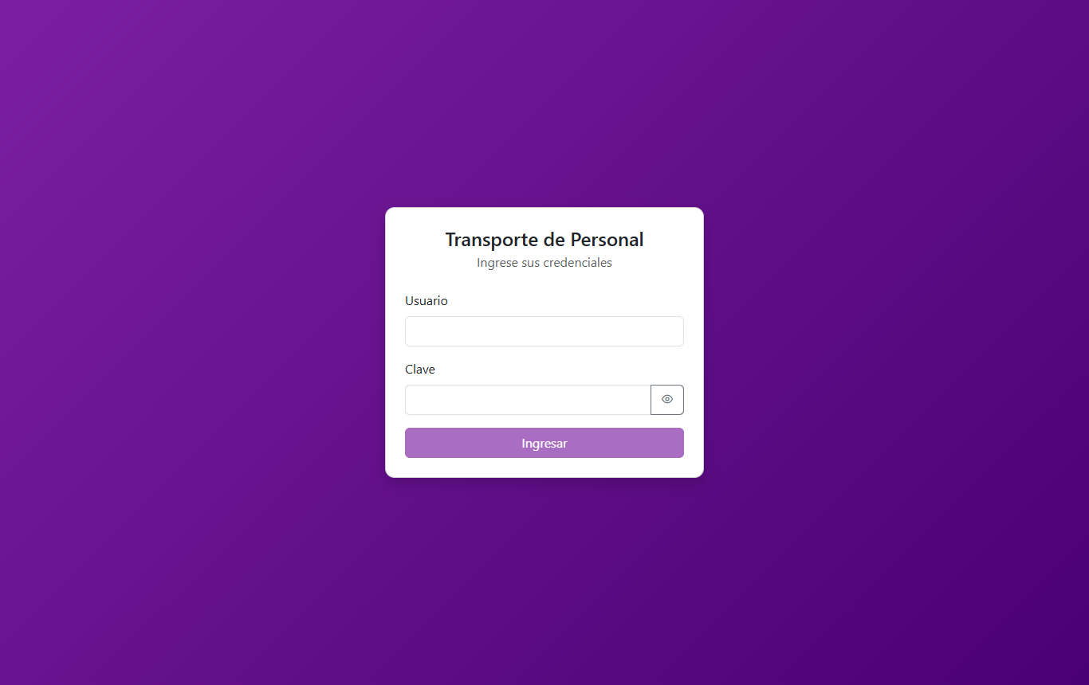
Fig. 1 — Pantalla de inicio de sesión. El ojo junto al campo Clave permite ver lo que escribe.
La pantalla inicial que verá depende de su rol:
Rol | Pantalla inicial | Opciones del menú
Supervisor | Solicitudes | Solicitudes
Jefe de Transporte | Coordinación | Coordinación, Reportes
Conductor | Mis servicios | Mis servicios
Administrador | Coordinación | Solicitudes, Coordinación, Mis servicios, Reportes, Administración

Si el usuario o la clave son incorrectos aparece un aviso rojo bajo el formulario. Verifique los datos o pida al administrador que revise su cuenta en Administración → Usuarios.
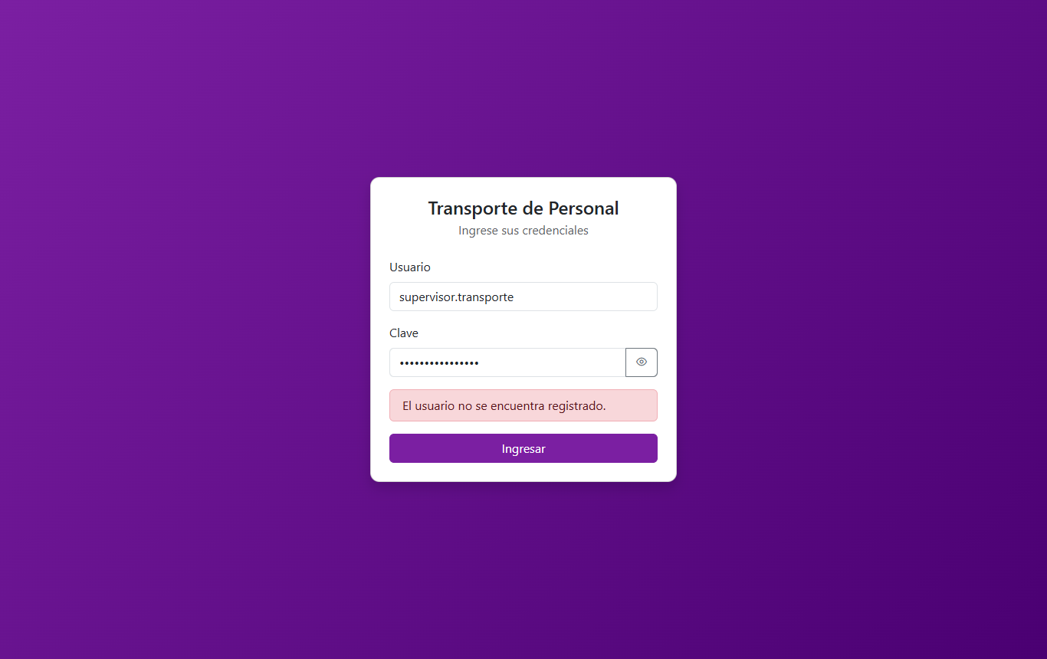
Fig. 2 — Mensaje de error cuando las credenciales no son válidas.
Para cerrar sesión presione el ícono de salida (puerta con flecha) en la esquina superior derecha del encabezado, junto a su nombre.

3. Elementos comunes de la pantalla
Toda la aplicación comparte la misma estructura: a la izquierda el menú lateral morado con las opciones de su rol; arriba el encabezado con el nombre del sistema, su nombre de usuario con su rol, y los íconos de notificaciones, cambio de clave y salir.
Elemento | Dónde está | Para qué sirve
Menú lateral | Columna izquierda (morada) | Navegar entre los módulos de su rol. El botón ☰ (arriba) lo pliega para ganar espacio.
Campana 🔔 | Encabezado, derecha | Abre el panel de notificaciones. Un número rojo indica cuántas no ha leído; toque una para marcarla como leída.
Badge amarillo | Encabezado, junto a la campana | Aparece solo si hay operaciones guardadas sin internet pendientes de sincronizar.
Llave 🔑 | Encabezado, junto a su nombre | Abre el formulario para cambiar su contraseña (mínimo 6 caracteres).
Nombre + rol | Encabezado, derecha | Muestra su nombre y la etiqueta de su rol (SUPERVISOR, COORDINADOR, CONDUCTOR o ADMINISTRADOR).
Salir ➜ | Último ícono del encabezado | Cierra la sesión y vuelve a la pantalla de ingreso.

El menú lateral muestra solo las opciones de su rol:
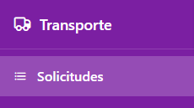
Fig. 3 — Menú del Supervisor: solo "Solicitudes".
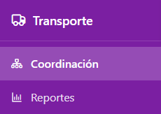
Fig. 4 — Menú del Coordinador: "Coordinación" y "Reportes".
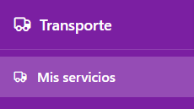
Fig. 5 — Menú del Conductor: solo "Mis servicios".
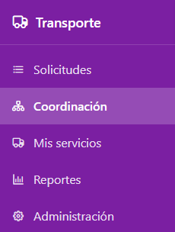
Fig. 6 — Menú del Administrador: acceso a todos los módulos.
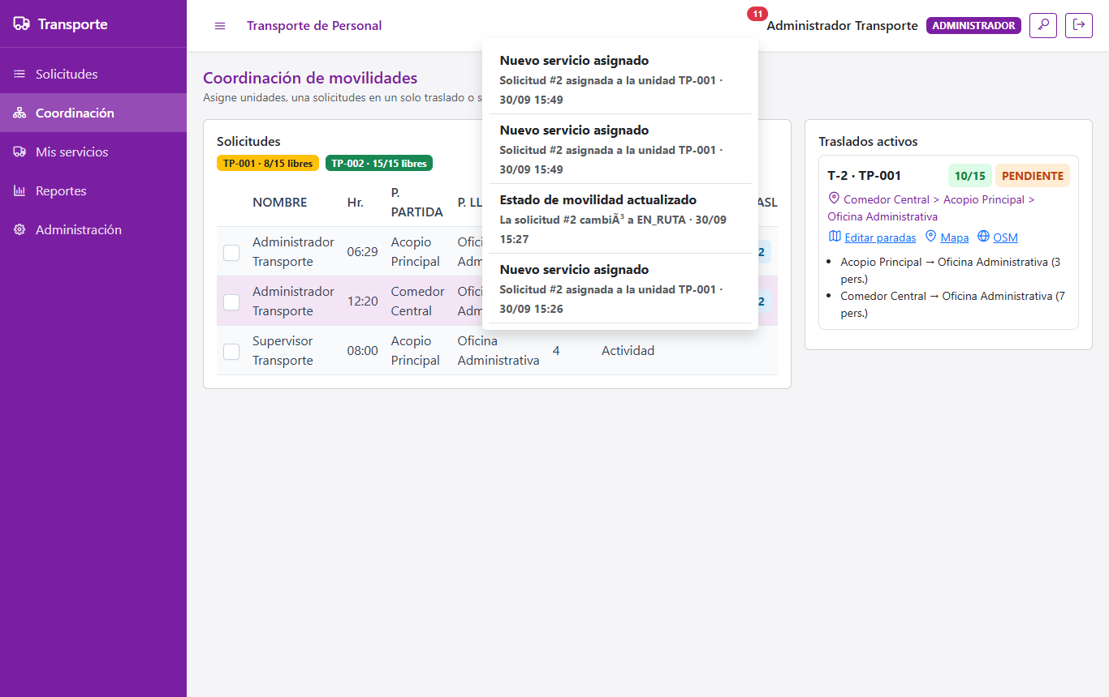
Fig. 7 — Panel de notificaciones al presionar la campana. Avisos de asignaciones, uniones, cambios de estado y pasajeros agregados; el contador rojo indica las no leídas.
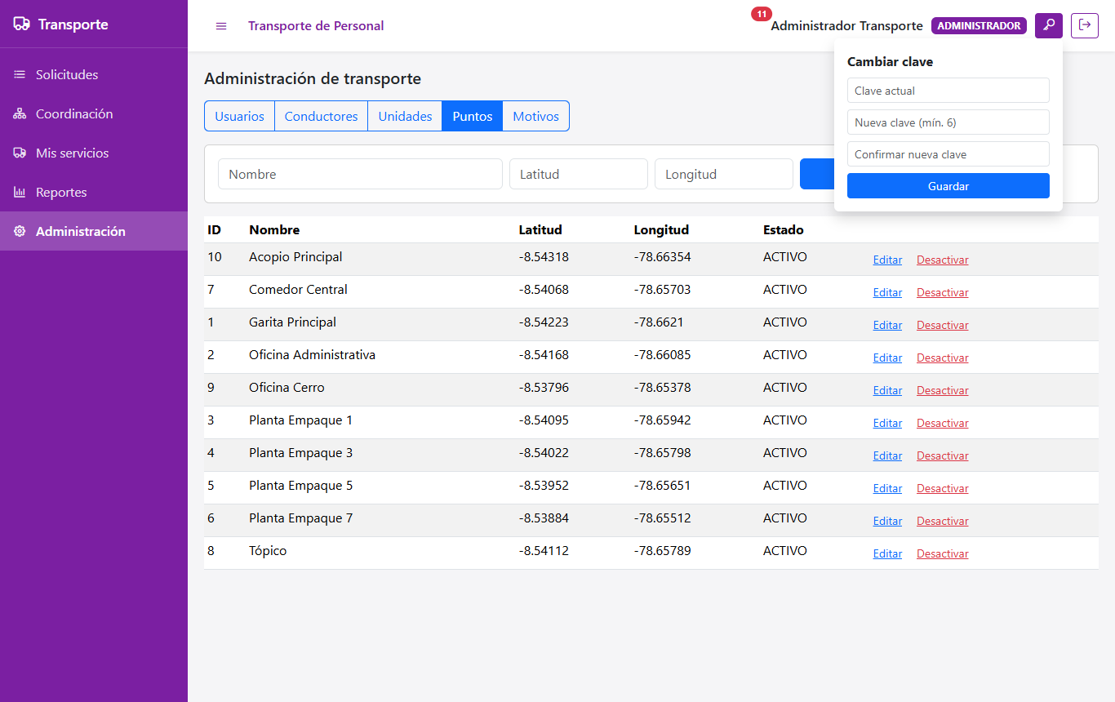
Fig. 8 — El ícono de llave (arriba a la derecha) despliega el formulario de cambio de contraseña: clave actual, clave nueva y confirmación.

3.1 Trabajar sin internet (modo offline)
Si pierde la conexión, la aplicación sigue funcionando con la última información cargada: puede consultar listados que ya haya visto y ejecutar acciones (crear, asignar, cambiar estado, etc.). Estas acciones se guardan en el equipo y aparecen contadas en el badge amarillo del encabezado. Al recuperar internet se envían solas en el mismo orden y el badge desaparece cuando todo quedó sincronizado.

4. Módulo Solicitudes (Supervisor)
Es la pantalla principal del supervisor. Muestra el listado de movilidades programadas con todas sus columnas y permite crear, editar, anular y acoplar solicitudes.
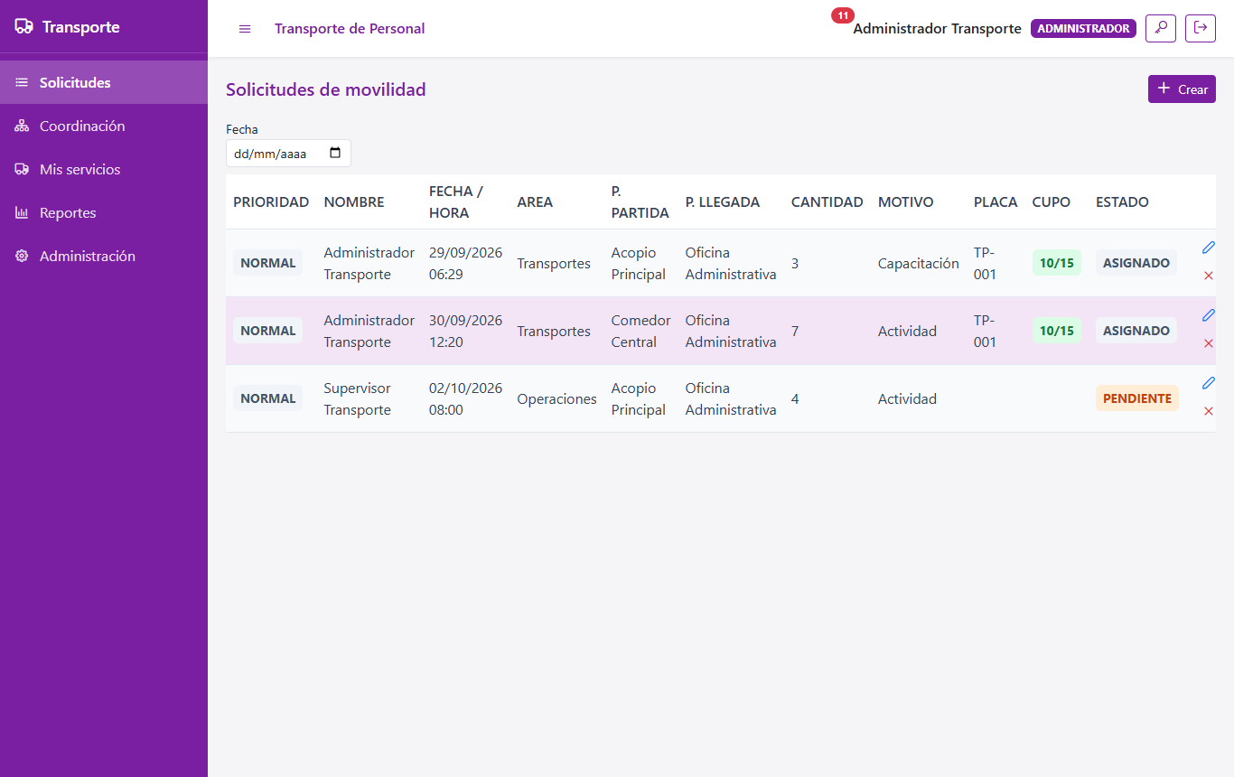
Fig. 9 — Listado de solicitudes. Arriba: filtro por fecha y botón "Crear". La fila en rojo correspondería a una emergencia; las agrupadas muestran su traslado.

4.1 Entender el listado
Columna | Qué muestra
PRIORIDAD | NORMAL o EMERGENCIA. Las emergencias van primero en la lista y la fila se pinta en rojo.
NOMBRE | Quién registró la solicitud.
FECHA / HORA | Fecha y hora programada del viaje.
ÁREA | Área del solicitante.
P. PARTIDA / P. LLEGADA | Punto de origen y punto de destino (del catálogo de Puntos).
CANTIDAD | Número de personas a trasladar.
MOTIVO | Motivo del viaje (capacitación, actividad, salud, etc.).
PLACA | Unidad asignada (vacío mientras esté pendiente).
CUPO | Ocupadas/capacidad de la unidad asignada. Verde = hay espacio, ámbar = casi llena, rojo = llena.
ESTADO | PENDIENTE, ASIGNADO, EN_RUTA, REALIZADO o ANULADO.
Acciones | Lápiz = editar la solicitud. X roja = anularla (pide confirmación).

Sobre la tabla hay un campo "Fecha": al elegir un día la lista se limita a las movilidades de esa fecha, y aparece el botón "Ver todas" para quitar el filtro. Clic sobre cualquier fila abre el detalle de la solicitud.
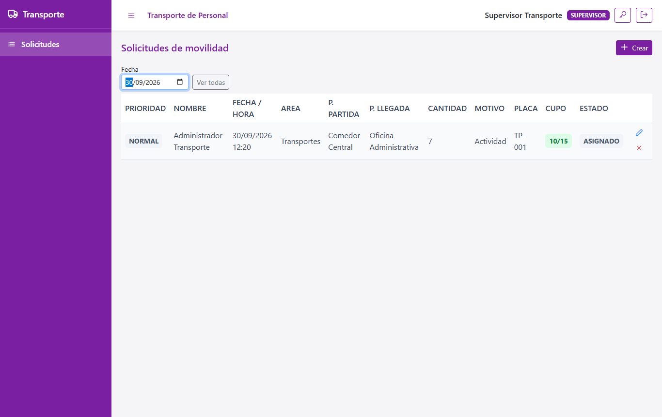
Fig. 10 — Listado filtrado por fecha con la opción "Ver todas" para limpiar el filtro.

4.2 Crear una solicitud
- Presione el botón "Crear" en la parte superior derecha.
- Su nombre aparece ya cargado en el campo NOMBRE (no se puede modificar).
- Complete los campos obligatorios (marcados con *):
Campo | Obligatorio | Descripción
FECHA PROGRAMADA | Sí | Día en que se realizará el viaje.
Hr. PROGRAMADA | Sí | Hora de salida.
P. PARTIDA | Sí | Punto donde sube el personal (lista del catálogo de Puntos).
P. LLEGADA | Sí | Punto de destino.
CANTIDAD | Sí | Personas a trasladar (mínimo 1; con flechas para subir/bajar).
MOTIVO | Sí | Motivo del viaje (lista del catálogo de Motivos).
OBSERVACIÓN | No | Comentario libre para el jefe de transporte o el conductor.
Emergencia médica | No | Marcar solo para urgencias: le da prioridad máxima.

- Presione "Save". El botón "Cancel" cierra sin guardar.
- La solicitud aparece en el listado con estado PENDIENTE; el jefe de transporte ya puede verla.
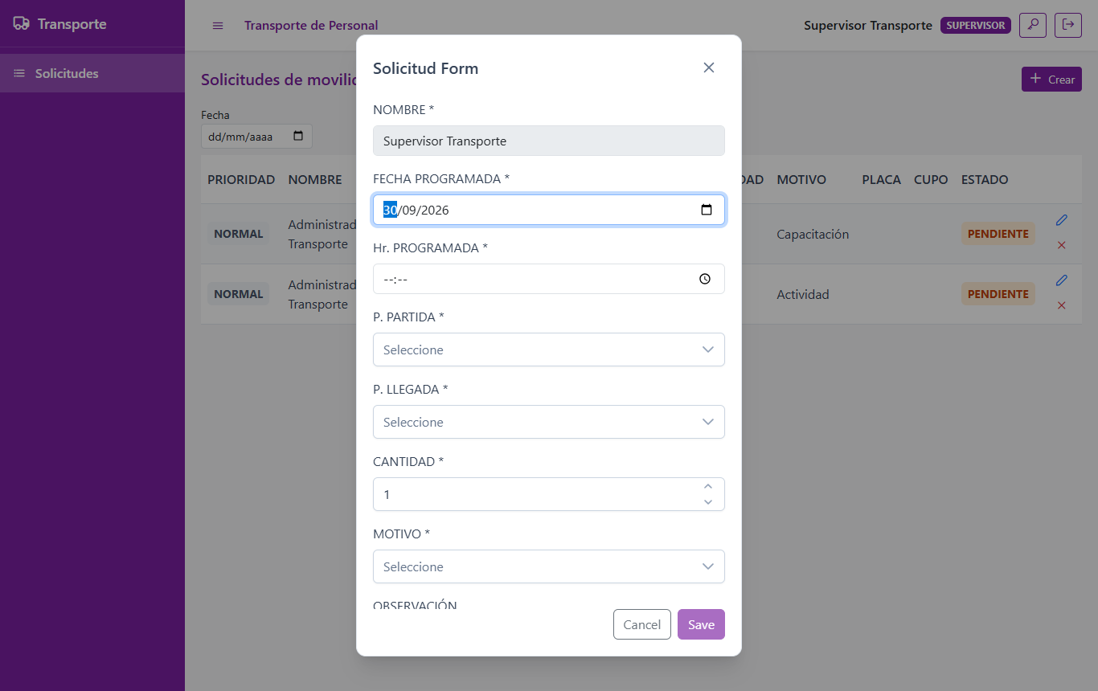
Fig. 11 — Formulario de nueva solicitud. Todos los campos con * deben llenarse para habilitar "Save".

4.3 Ver el detalle de una solicitud
Haga clic sobre la fila de la solicitud. Se abre una ventana con todos sus datos: prioridad, solicitante, fecha y hora, área, puntos, cantidad, motivo, observación, placa, estado y si ya fue realizada. Si la solicitud está unida a un traslado, la ventana muestra además la ruta, las paradas con cuántos suben y bajan en cada una, y las demás solicitudes que comparten el viaje.
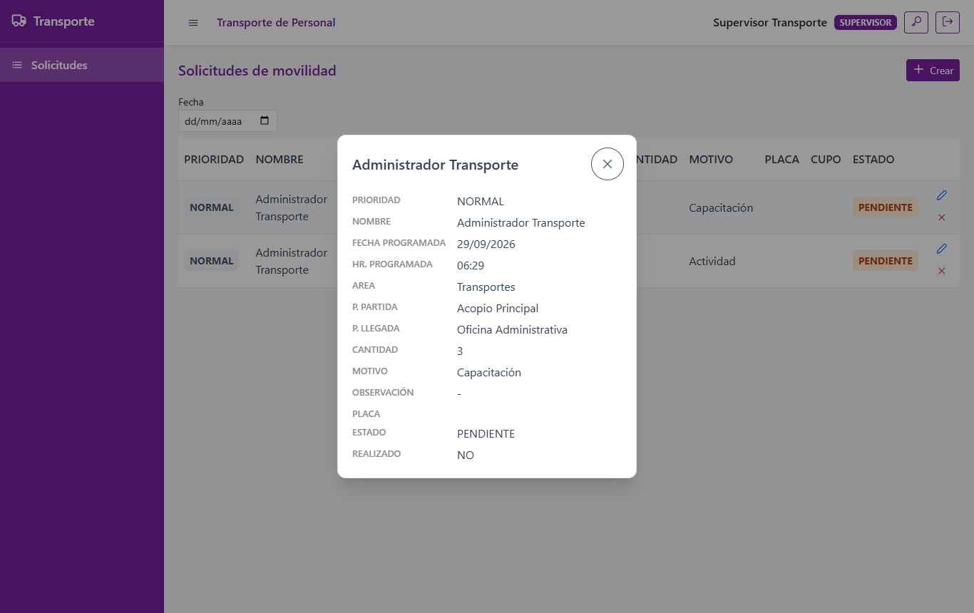
Fig. 12 — Detalle completo de una solicitud (clic sobre la fila para abrirlo).

4.4 Acoplarse a una movilidad existente
Si otro supervisor ya tiene un traslado programado que pasa cerca de su punto de partida y destino, puede unir su solicitud a ese viaje sin esperar una nueva asignación.
- Cree su solicitud y ábrala haciendo clic en su fila.
- Al final del detalle aparece la sección "Acoplar a traslado con cupo" con los traslados compatibles (mismo corredor: origen y destino a menos de 10 km de la ruta).
- Cada botón muestra el traslado (T-N), la placa y su ruta. Presione el que le sirva.
- El sistema verifica que haya cupo; si lo hay, su solicitud queda ASIGNADA a ese traslado conservando su registro individual.
Si no aparece la sección "Acoplar", es porque no hay traslados con cupo compatibles con su ruta; su solicitud esperará la asignación normal del jefe de transporte.
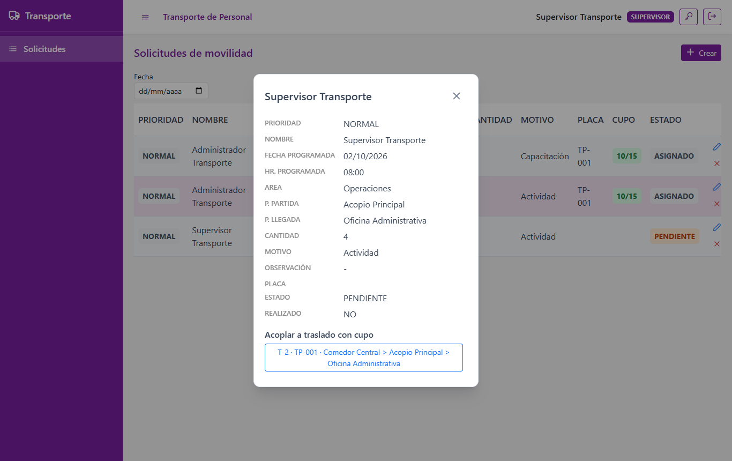
Fig. 13 — Detalle de una solicitud PENDIENTE con el botón del traslado compatible (T-2 · TP-001 · ruta) listo para acoplarse.

4.5 Editar o anular una solicitud
- Editar (lápiz): abre el mismo formulario de creación con los datos cargados para corregirlos. Disponible mientras la solicitud no esté realizada ni anulada.
- Anular (X roja): el sistema pide confirmación antes de cancelar la solicitud. La acción no se puede deshacer y queda registrada en la auditoría.
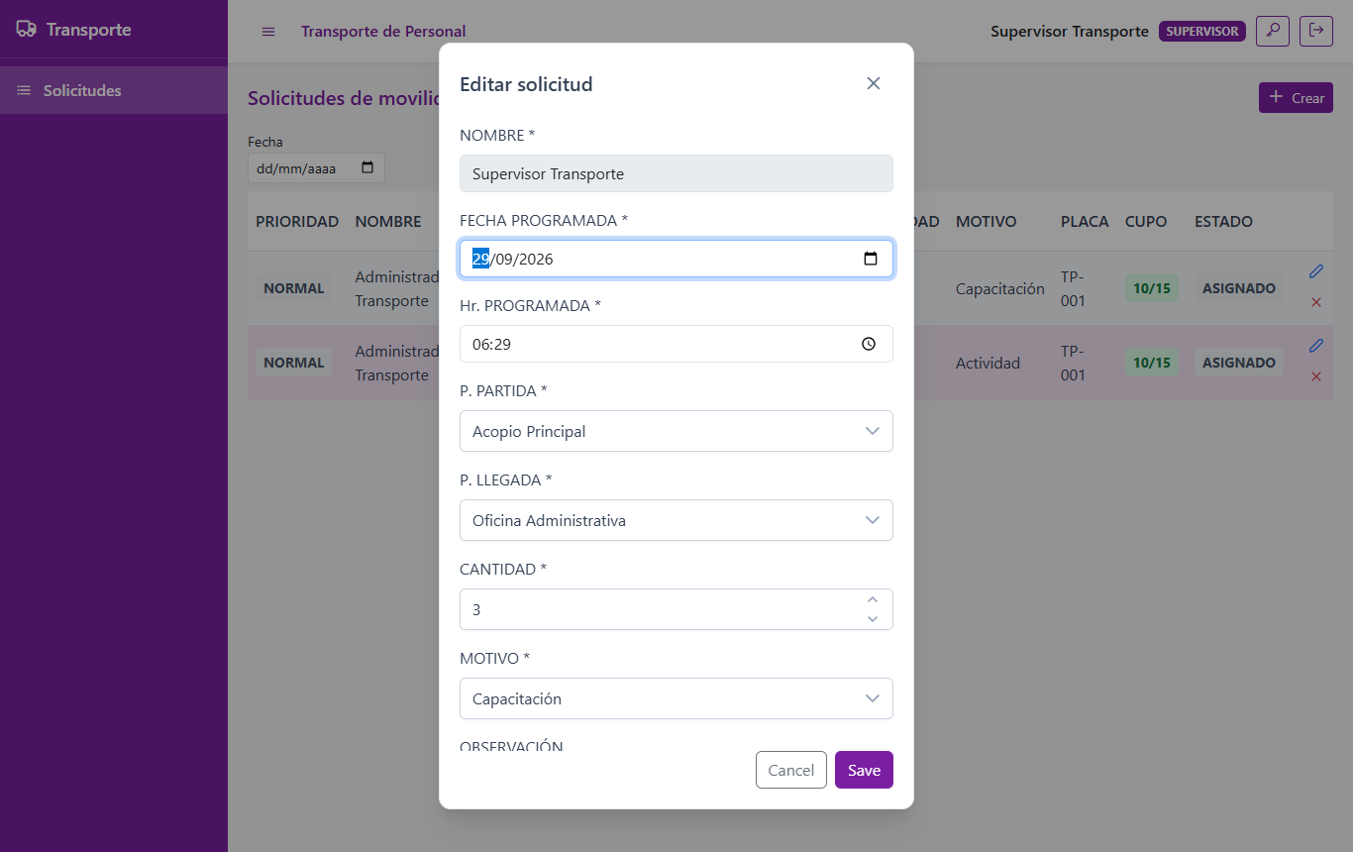
Fig. 14 — Edición de una solicitud: el formulario se abre con los datos actuales.
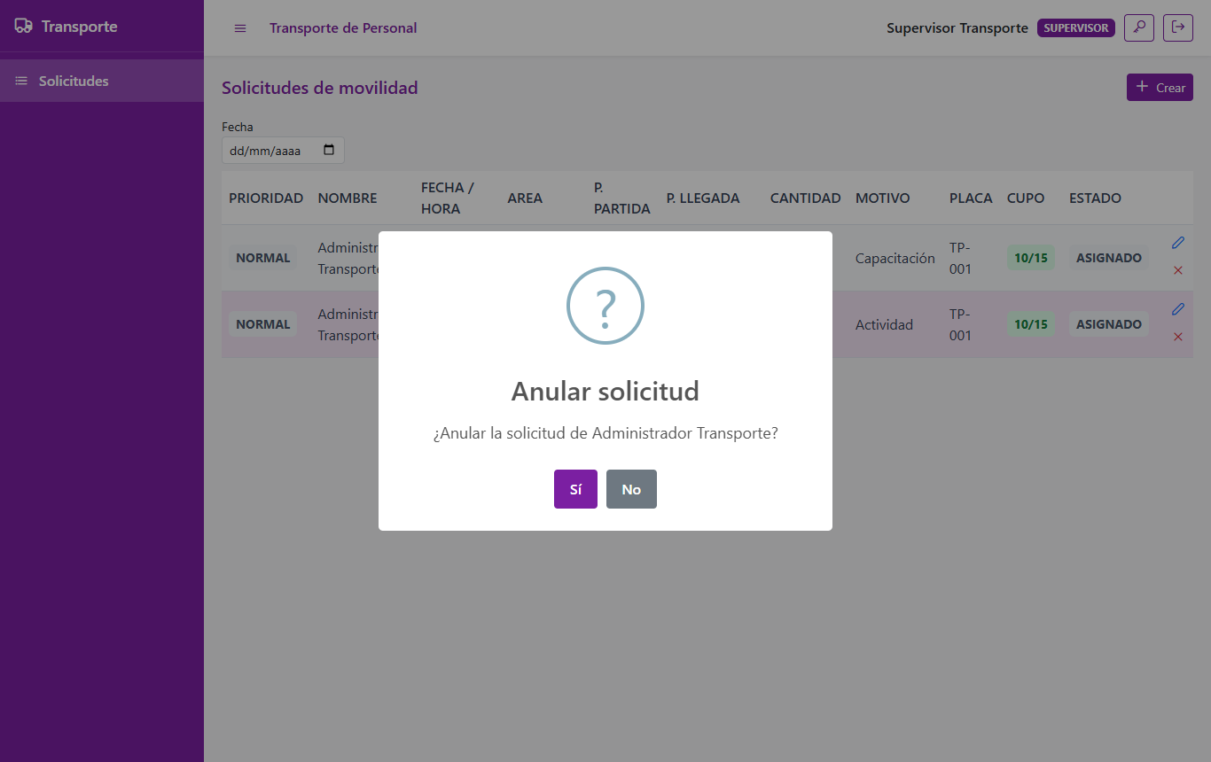
Fig. 15 — Confirmación antes de anular una solicitud.

4.6 Estados de una solicitud
Estado | Qué significa | Quién lo produce
PENDIENTE | Recién creada, aún sin unidad asignada. | Supervisor
ASIGNADO | Ya tiene placa (solita o dentro de un traslado). | Jefe de transporte / acople
EN_RUTA | El conductor inició el recorrido. | Conductor
REALIZADO | El conductor finalizó el viaje; se guardan las horas. | Conductor
ANULADO | Solicitud cancelada. | Supervisor / jefe de transporte

5. Módulo Coordinación (Jefe de Transporte)
Es el centro de operaciones del día. La pantalla se divide en dos paneles: a la izquierda todas las solicitudes con sus acciones, y a la derecha los traslados activos con su ocupación.
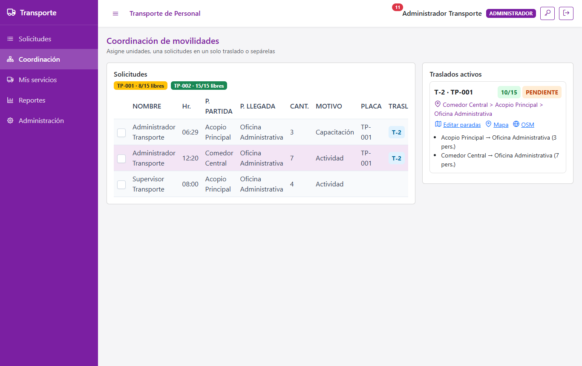
Fig. 16 — Coordinación: solicitudes a la izquierda, "Traslados activos" a la derecha y badges de disponibilidad de unidades sobre la tabla.

5.1 Ver la disponibilidad de las unidades
Sobre la tabla hay un badge por cada combi con la forma "PLACA · libres/capacidad", por ejemplo "TP-001 · 15/15 libres". El color resume el estado:
- Verde: la unidad está libre o con bastante cupo.
- Ámbar: parcialmente ocupada.
- Rojo: llena — no acepta más pasajeros.
Los selectores de placa en cada fila muestran el mismo cupo ("TP-002 · 15/15 libres") y bloquean automáticamente las unidades sin espacio, para que no pueda asignar más personas de las que caben.

5.2 Asignar unidad a una solicitud
Cada fila de solicitud sin traslado tiene estos botones de acción:
Botón | Acción
Selector "Placa" + ✓ | Elige la unidad en la lista (muestra el cupo de cada una) y presione el check para asignarla.
⚡ (rayo) | Asignación automática: el sistema toma la primera unidad con cupo suficiente.
⧉ (ventanas) | Asignación múltiple: reparte la cantidad entre varias unidades cuando una sola no alcanza.
Lápiz | Editar los datos de la solicitud.
X | Anular la solicitud.

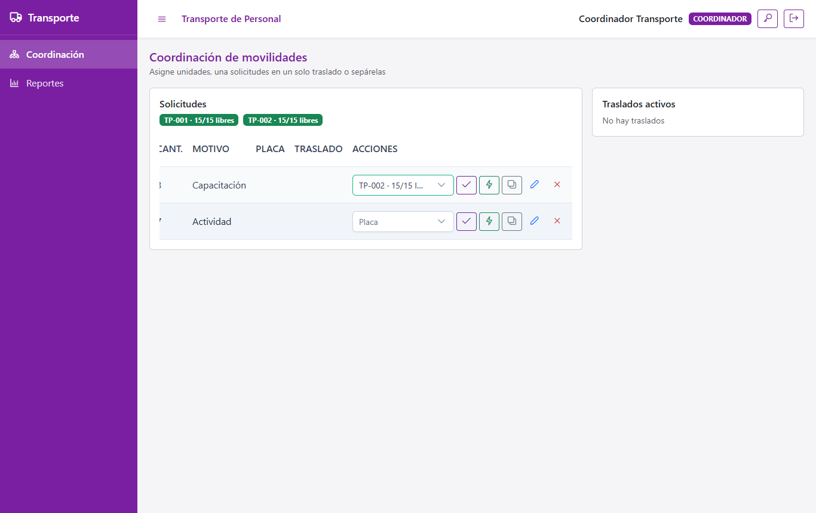
Fig. 17 — Fila de solicitud con la placa seleccionada en el selector (muestra el cupo) y los botones de asignar ✓, automática ⚡ y múltiple ⧉.
- En la columna ACCIONES de la solicitud elija la placa en el selector.
- Presione el botón ✓. Confirme el mensaje.
- La solicitud pasa a ASIGNADO y el conductor de esa placa recibe una notificación.
- Para reasignar a otra unidad (por ejemplo por una urgencia), repita el proceso con otra placa.
Asignación múltiple (⧉): para solicitudes que superan la capacidad de una combi. Se abre un panel donde agrega tantas unidades como necesite con la cantidad de personas que llevará cada una; el total repartido debe coincidir exactamente con lo solicitado.
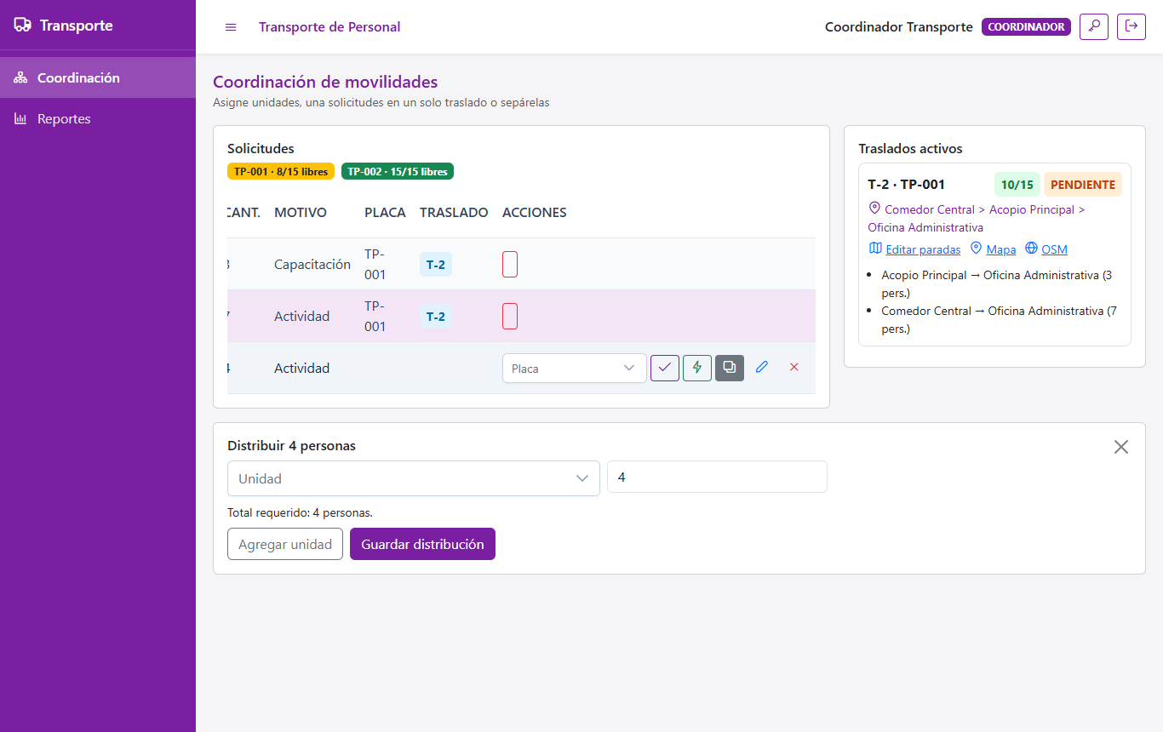
Fig. 18 — Panel "Distribuir N personas": cada fila es una unidad con la cantidad que le corresponde.

5.3 Unir solicitudes en un traslado
- Marque con los checkboxes de la primera columna dos o más solicitudes compatibles.
- Arriba de la tabla aparecen el selector "Placa del traslado" y el botón "Unir (N)".
- Elija la placa y presione "Unir". Se crea el traslado T-N que agrupa las solicitudes: cada una conserva su número, solicitante y cantidad para los reportes.
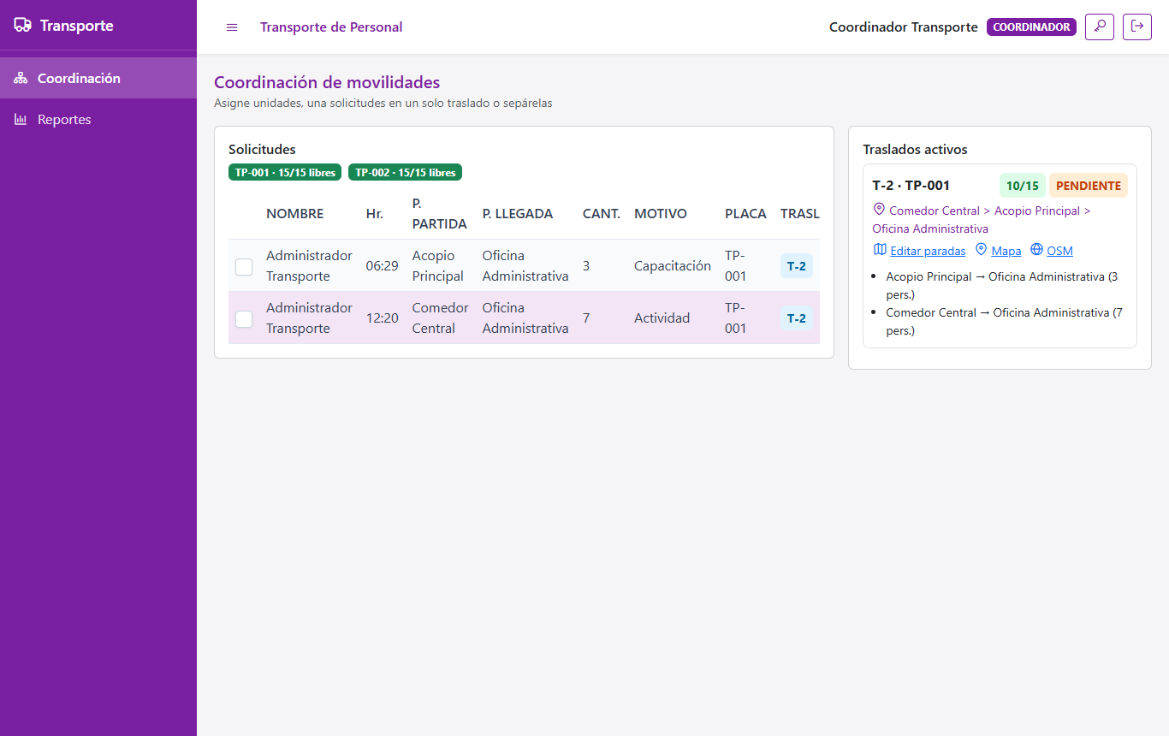
Fig. 19 — Traslado T-2 creado: tag de ocupación 10/15, ruta combinada, solicitudes que lo integran y acciones Editar paradas / Mapa / OSM. Las filas unidas muestran su tag "T-2".
Separar: en la fila de una solicitud que está dentro de un traslado aparece el botón de desenlazar (⛓). Tras confirmar, la solicitud vuelve a estado PENDIENTE sin placa y el traslado recalcula su ocupación.
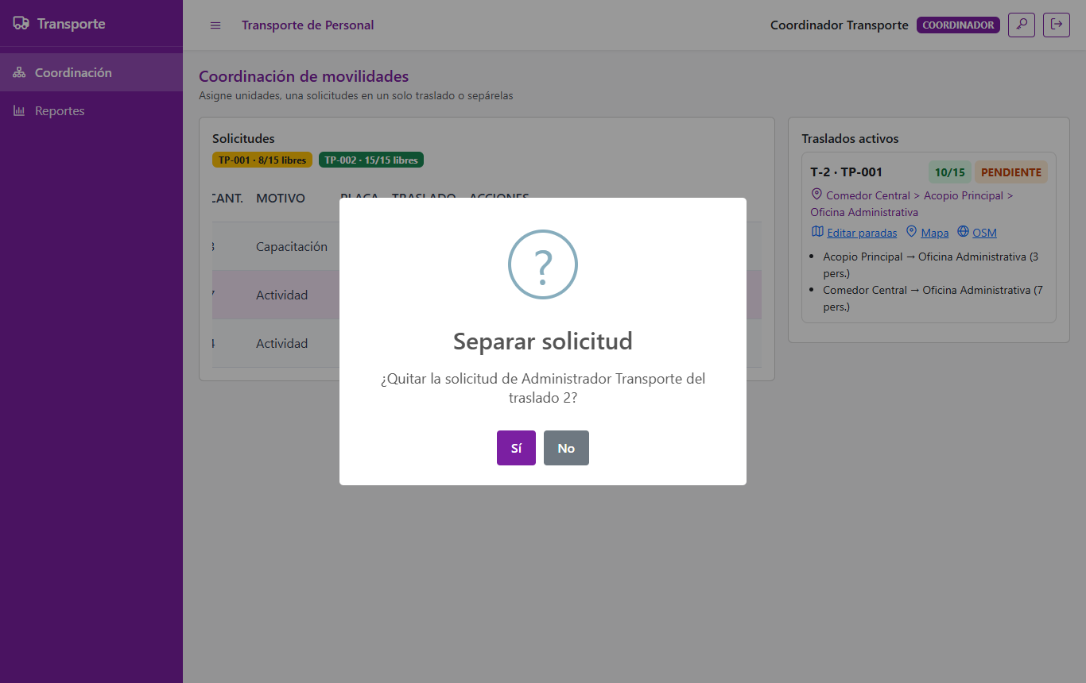
Fig. 20 — Confirmación al separar una solicitud de su traslado.

5.4 Definir las paradas y la ruta
- En la tarjeta del traslado (panel derecho) presione "Editar paradas".
- Con "Agregar parada" añada filas: en cada una elija el punto (lista con buscador) y escriba cuántas personas suben y cuántas bajan ahí.
- Use las flechas ↑ ↓ para ordenar la secuencia de recogida y el basurero para quitar una parada.
- Presione "Guardar ruta". El conductor verá las paradas en ese orden en su aplicación.
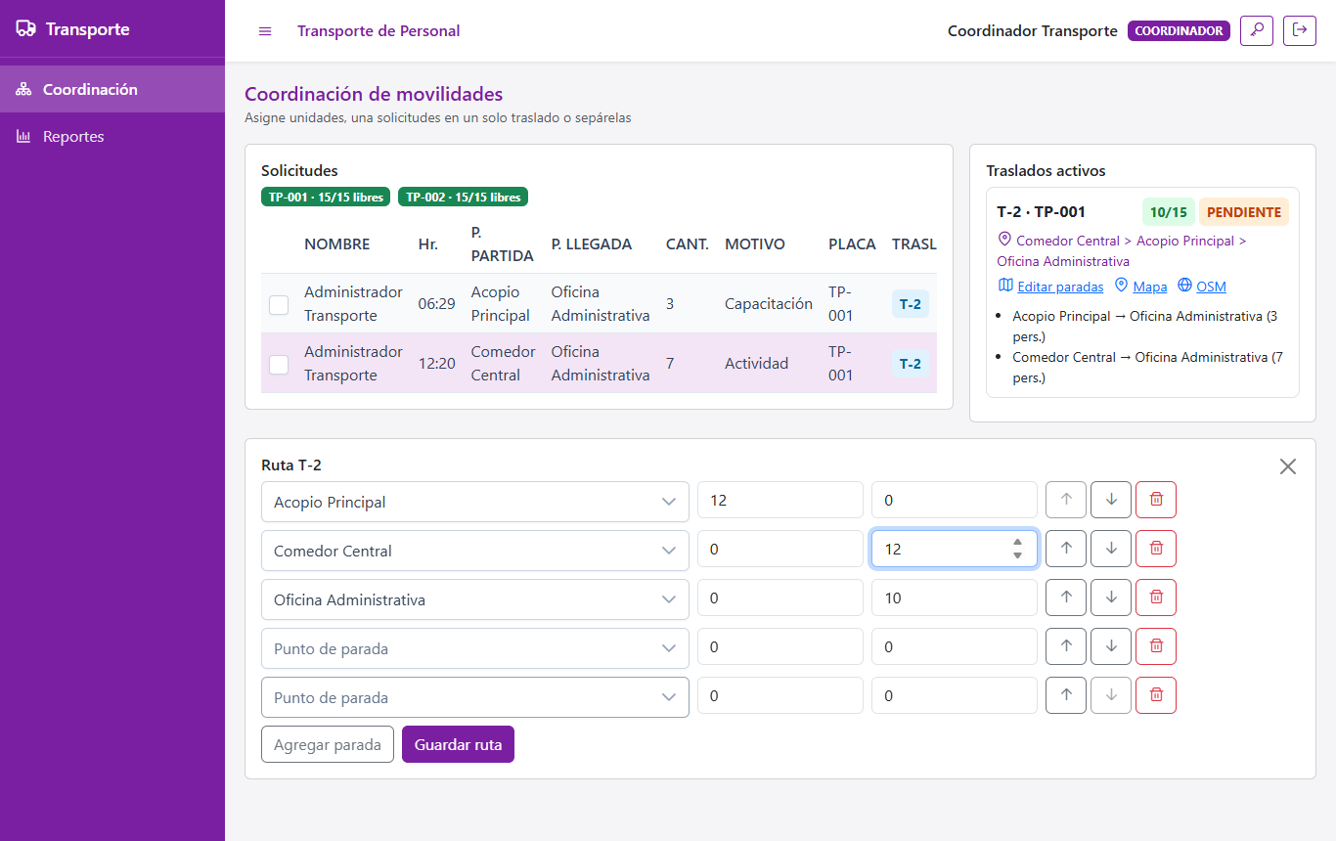
Fig. 21 — Editor de paradas del traslado: punto, suben, bajan, botones de orden y quitar.
Con "Mapa" se despliega el recorrido dibujado sobre OpenStreetMap con los puntos de la ruta; "OSM" abre la misma ruta en una pestaña nueva para compartirla o navegarla.
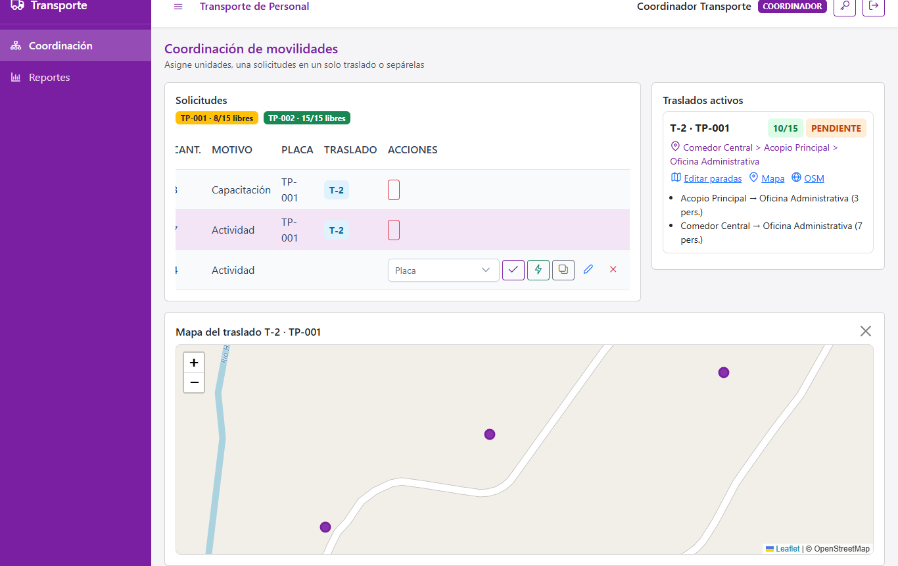
Fig. 22 — Mapa del traslado con los puntos marcados y la tarjeta del traslado con su ruta y paradas.

5.5 Editar o anular solicitudes
A diferencia del supervisor, el jefe de transporte puede modificar cualquier solicitud. El lápiz abre un panel con todos los campos (fecha, hora, puntos, cantidad, motivo, observación y la marca de emergencia) para corregirlos; la X la anula con confirmación. Todo queda en auditoría.
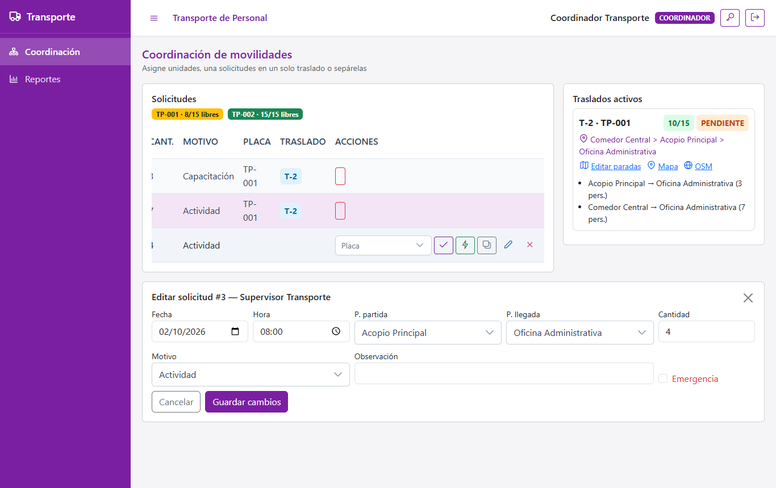
Fig. 23 — Panel de edición de solicitud del coordinador.

6. Módulo Mis servicios (Conductor)
El conductor solo ve los servicios asignados a la placa de su unidad (mostrada bajo el título, por ejemplo "Unidad: TP-002"), ordenados con las emergencias primero. El botón "Actualizar" recarga la lista. La franja azul superior resume la ruta del día con la secuencia de puntos.
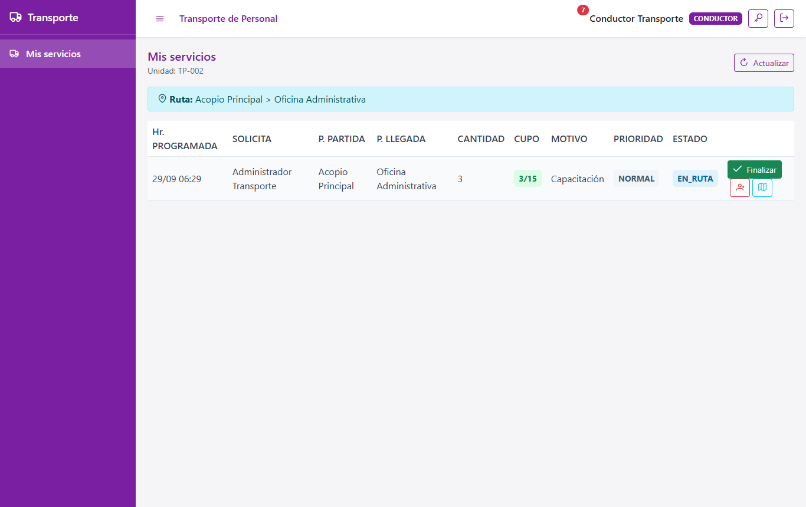
Fig. 24 — Mis servicios: solo los viajes de la placa del conductor, con cupo, prioridad, estado y botones de acción por fila.
Elemento | Qué hace
Iniciar (verde) | Aparece en servicios ASIGNADO. Lo presiona al arrancar: pasa a EN_RUTA y guarda la hora de inicio.
Finalizar (verde) | Aparece en servicios EN_RUTA. Lo presiona al terminar: pasa a REALIZADO y guarda la hora de fin.
Persona+ (rojo) | Agregar pasajeros de emergencia si hay cupo libre.
Mapa (celeste) | Ver la ruta del servicio con sus paradas ordenadas.
CUPO | Ocupadas/capacidad del vehículo en ese servicio, con color.

- Al llegar a su turno, abra "Mis servicios" y revise los viajes asignados: origen, destino, cantidad de personas y motivo.
- Antes de arrancar, presione el ícono del mapa para conocer la ruta completa.
- Al iniciar el recorrido presione "Iniciar". El estado cambia a EN_RUTA.
- Recorra las paradas en el orden indicado: la tabla muestra cuántos suben y cuántos bajan en cada punto.
- Si en el camino debe subir pasajeros de emergencia, use el botón persona+ (ver abajo).
- Al terminar el viaje presione "Finalizar". El servicio queda REALIZADO.
- Sin señal puede seguir operando: los cambios se guardan en el equipo y se envían al recuperar internet (badge amarillo en el encabezado).
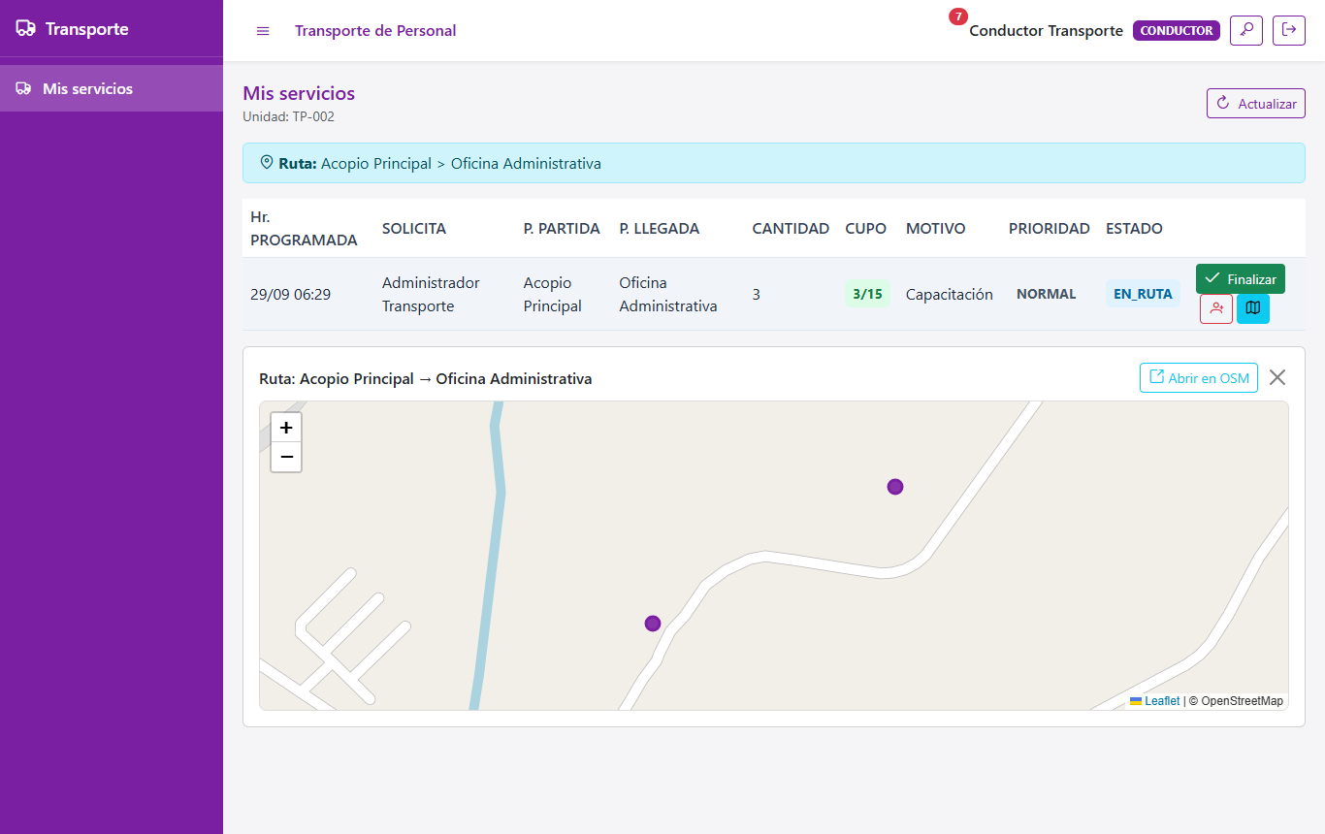
Fig. 25 — Ruta del servicio: mapa con la trayectoria y tabla de paradas ordenadas (# / punto / suben / bajan). "Abrir en OSM" lleva la ruta a la navegación.

6.1 Agregar pasajeros de emergencia
- En un servicio ASIGNADO o EN_RUTA presione el botón rojo de persona+.
- El panel muestra el cupo libre de la unidad ("Cupo libre: X de 15").
- Escriba cuántos pasajeros adicionales suben y presione "Agregar".
- Si la cantidad supera el cupo disponible el sistema lo rechaza. Al guardar, la solicitud queda marcada como emergencia y el supervisor recibe una notificación.
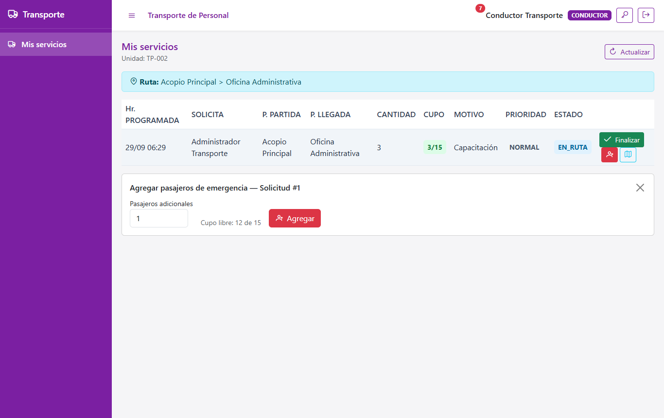
Fig. 26 — Panel de pasajeros de emergencia con el cupo libre visible.

7. Módulo Reportes (Jefe / Administrador)
Genera el histórico de movilidades y los indicadores de operación.
- Elija el rango "Desde" / "Hasta" y presione "Generar".
- Opcionalmente refine con los filtros Supervisor, Placa y Estado (se aplican al instante sobre la tabla, los totales y el CSV).
- Revise las tarjetas de indicadores y las tablas de eficiencia.
- Use "Exportar CSV" para descargar el detalle (compatible con Excel) o "Imprimir / PDF" para la versión imprimible.
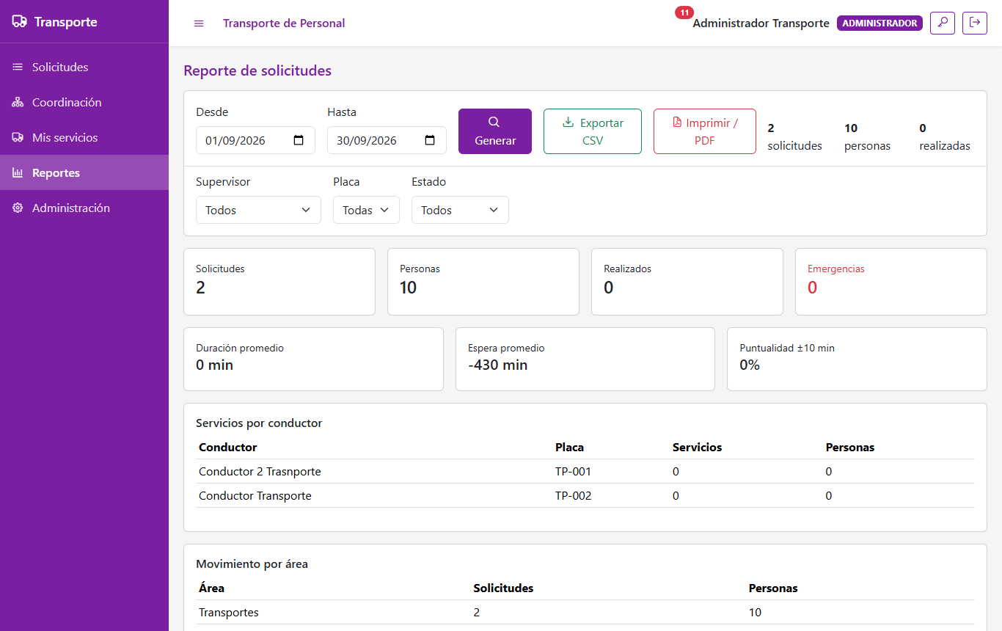
Fig. 27 — Reportes: filtros de fecha y supervisor/placa/estado, totales rápidos y tarjetas de indicadores de operación.
Indicador | Qué mide
Solicitudes / Personas | Total de movilidades y de personas trasladadas en el rango.
Realizados / Emergencias | Viajes completados y cuántos fueron de emergencia.
Duración promedio | Tiempo medio entre Iniciar y Finalizar.
Espera promedio | Tiempo medio entre la creación de la solicitud y su atención.
Puntualidad ±10 min | Porcentaje de servicios realizados dentro de 10 minutos de la hora programada.
Eficiencia por unidad | Viajes, personas y porcentaje de ocupación por combi.
Servicios por conductor | Viajes y personas atendidas por cada conductor.
Movimiento por área | Solicitudes y personas agrupadas por el área que las pidió.

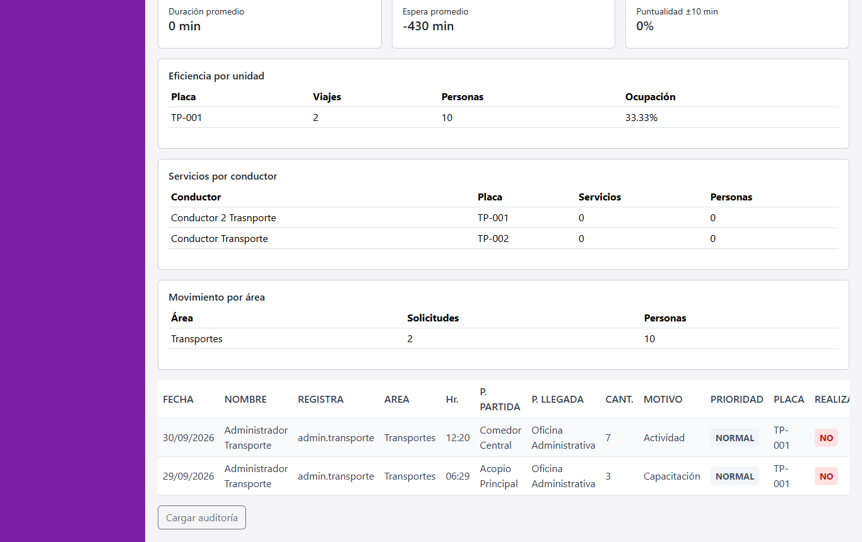
Fig. 28 — Detalle de solicitudes del reporte con placa, prioridad y realización por fila.

7.1 Auditoría
El botón "Cargar auditoría" muestra el historial de todas las acciones del sistema: inicios de sesión, creación y edición de solicitudes, asignaciones, uniones, separaciones, cambios de estado y pasajeros agregados, con fecha, entidad afectada y usuario. La tabla pagina de a 5 filas y permite cambiar a 10 o 20 por página.
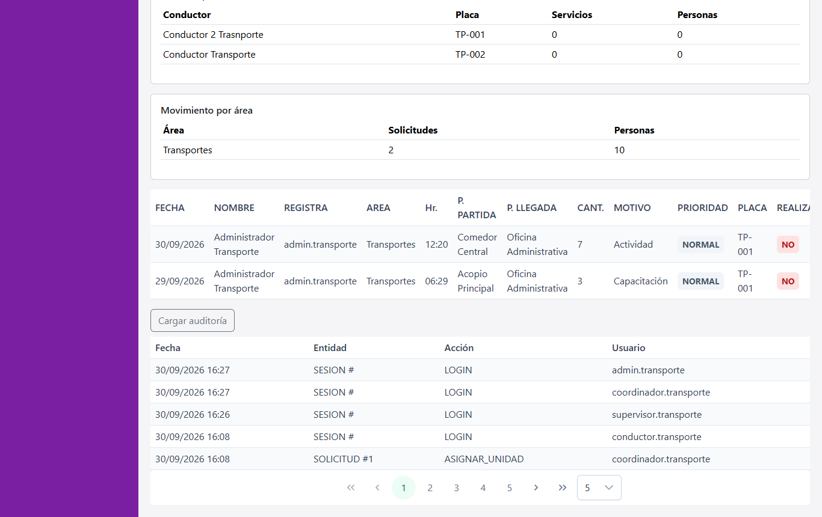
Fig. 29 — Auditoría del sistema con su paginador (5 filas por página).

8. Módulo Administración (Administrador)
Gestiona los catálogos del sistema en cinco pestañas. En todas funciona igual: el formulario de la parte superior sirve para crear (botón "Crear") y para editar: al presionar "Editar" en una fila, sus datos se cargan en el formulario y el botón cambia a "Actualizar". "Desactivar" inhabilita el registro sin borrarlo; en usuarios, si deja la clave vacía al editar se conserva la actual.
Pestaña | Campos del formulario | Para qué sirve
Usuarios | Usuario, nombre, rol (supervisor/coordinador/administrador), área y clave. | Cuentas del personal que solicita, coordina o administra.
Conductores | Usuario, nombre, placa de la unidad asignada, área y clave. | Cuentas de conductor; la placa define qué servicios verá en "Mis servicios".
Unidades | Placa y capacidad (≈15). | Las combis disponibles para asignar.
Puntos | Nombre, latitud y longitud. | Orígenes/destinos y paradas. Las coordenadas alimentan el mapa y la validación de rutas al acoplarse.
Motivos | Nombre. | Catálogo de motivos de viaje que elige el supervisor.

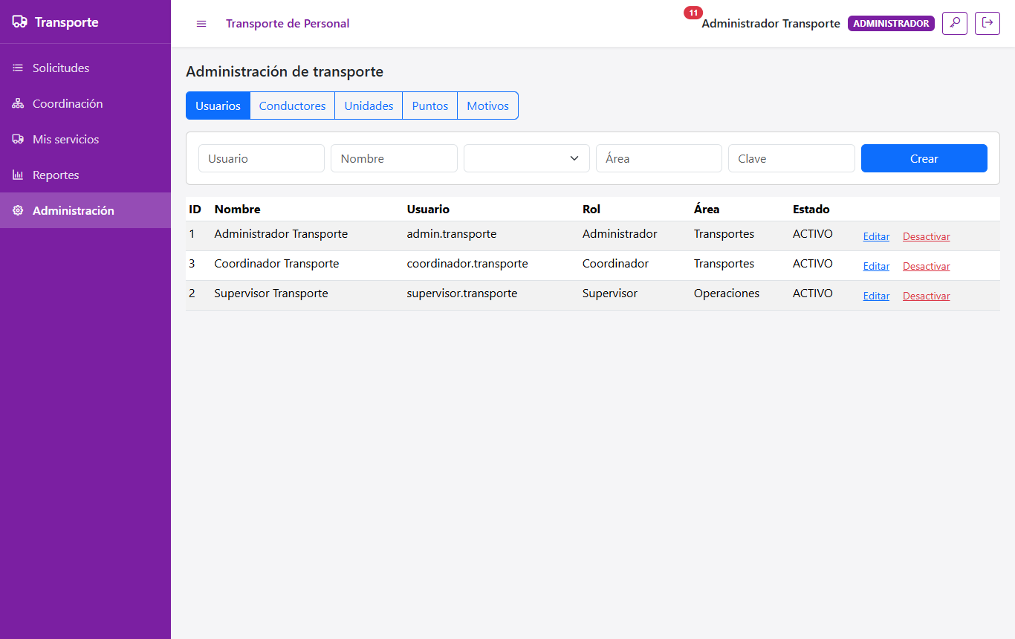
Fig. 30 — Pestaña Usuarios: formulario arriba y tabla con Editar/Desactivar por fila.
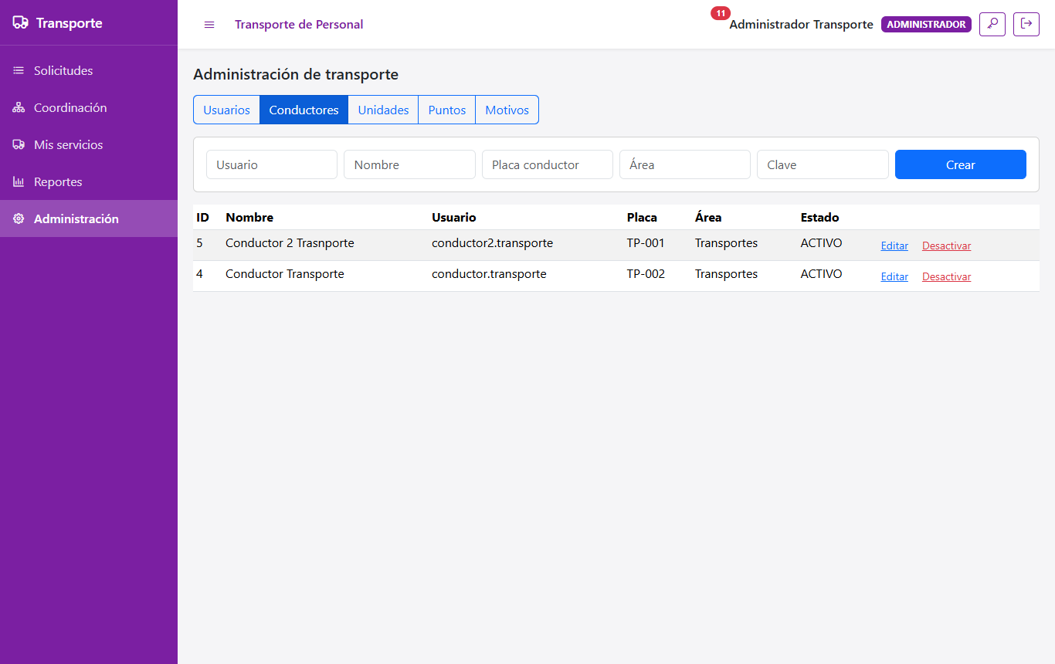
Fig. 31 — Pestaña Conductores: cada conductor tiene su placa asignada.
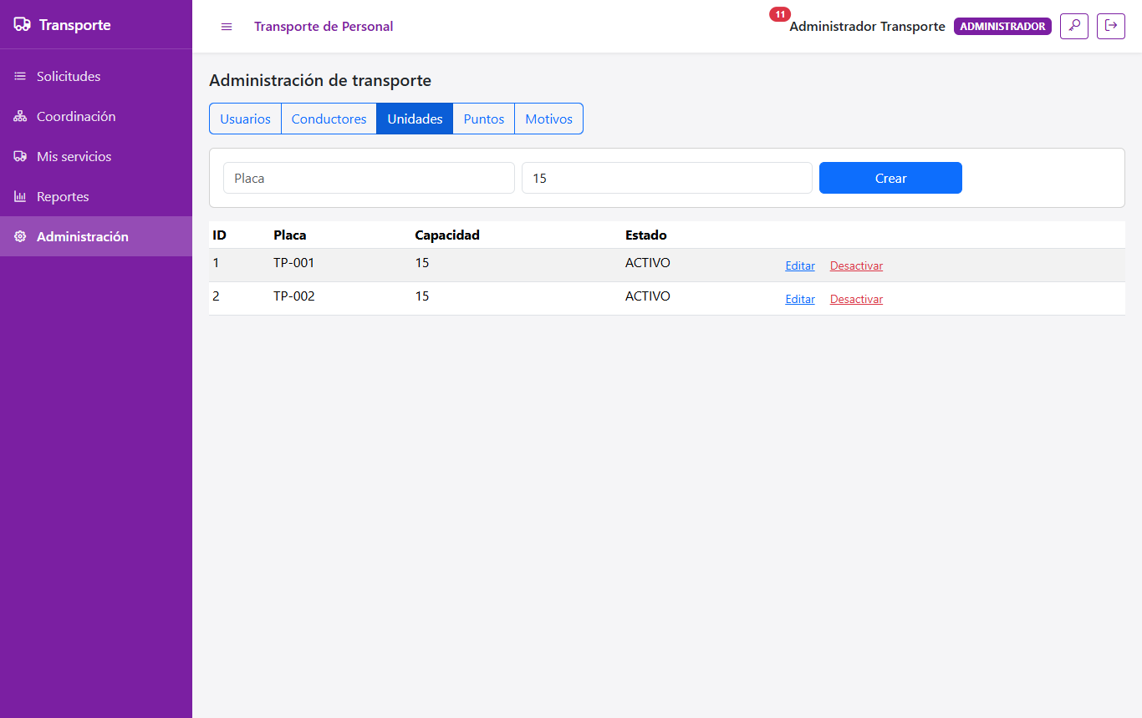
Fig. 32 — Pestaña Unidades: placa y capacidad de cada combi.
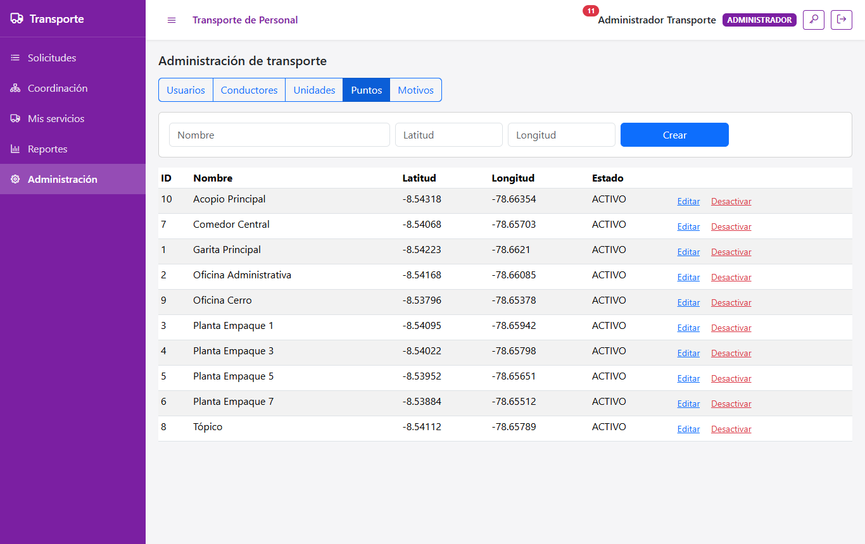
Fig. 33 — Pestaña Puntos: nombre, latitud y longitud de cada punto.
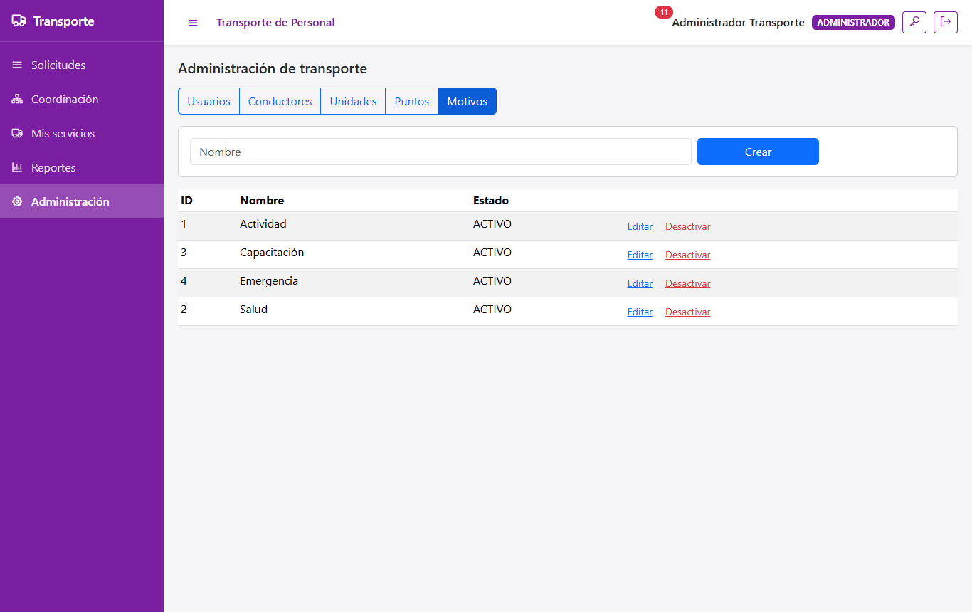
Fig. 34 — Pestaña Motivos del catálogo.

9. Guía rápida por rol
Rol | Flujo típico
Supervisor | 1. Ingresar → Solicitudes. 2. "Crear" y llenar el formulario. 3. (Opcional) Abrir el detalle y acoplarse a un traslado con cupo. 4. Seguir el estado en la columna ESTADO. 5. Editar o anular si cambia el plan.
Jefe de Transporte | 1. Ingresar → Coordinación. 2. Revisar badges de cupo por unidad. 3. Asignar placa (✓, ⚡ o ⧉) o unir solicitudes compatibles en un traslado. 4. "Editar paradas" para ordenar el recorrido. 5. Atender urgencias reasignando. 6. Revisar Reportes al cierre.
Conductor | 1. Ingresar → Mis servicios. 2. Revisar la ruta y las paradas con el ícono de mapa. 3. "Iniciar" al arrancar. 4. Persona+ solo para pasajeros de emergencia con cupo. 5. "Finalizar" al terminar.
Administrador | 1. Mantener catálogos en Administración (usuarios, conductores con su placa, unidades, puntos con coordenadas, motivos). 2. Revisar Reportes y Auditoría. 3. Puede operar además cualquier pantalla de los demás roles.

10. Glosario
Término | Significado
Solicitud | Pedido de transporte creado por un supervisor.
Traslado (T-N) | Agrupación de una o más solicitudes bajo una misma placa, con su ruta y paradas ordenadas.
Acoplarse | Unir una solicitud nueva a un traslado ya programado que tenga cupo y ruta compatible (máx. 10 km).
Parada | Punto intermedio de la ruta donde sube o baja personal.
Cupo | Asientos libres de la unidad (ocupadas/capacidad).
Emergencia | Solicitud de máxima prioridad: se muestra en rojo y primero en las listas.
Badge | Etiqueta de color que resume un estado (verde/ámbar/rojo).
Auditoría | Registro de quién hizo cada cambio y cuándo.
Modo offline | Trabajo sin internet: las acciones se guardan en el equipo y se sincronizan al volver la conexión.

11. Problemas frecuentes
Situación | Qué hacer
No puedo ingresar | Verifique usuario y clave (respete mayúsculas). Si persiste, pida al administrador revisar su cuenta en Administración → Usuarios.
No veo el módulo que necesito | El menú depende del rol: confirme con el administrador que su usuario tiene el rol correcto.
El conductor no ve servicios | Verifique que el usuario tenga placa asignada (Administración → Conductores) y que el jefe haya asignado la solicitud a esa placa.
"No hay cupo suficiente" | La unidad está llena: use otra placa, la asignación múltiple (⧉) o libere espacio separando otra solicitud.
El selector de placa no deja elegir una unidad | Esa unidad está llena (aparece deshabilitada con su cupo). Elija otra o use asignación múltiple.
Trabajé sin internet | Los cambios se guardaron en el equipo; al volver la conexión se envían solos y el badge amarillo del encabezado desaparece.
No me deja acoplarme a un traslado | El traslado no tiene cupo o su origen/destino está a más de 10 km de la ruta. Espere la asignación del jefe.
El mapa no muestra la ruta | Los puntos necesitan latitud y longitud en Administración → Puntos.
No llegan las notificaciones push | Acepte el permiso de notificaciones que pide el navegador; los avisos siempre llegan a la campana.

